Міністерство освіти і науки України. Управління освіти і науки України Луганської облдержадміністрації. Первомайський професійний гірничий ліцей ім. Бахмутського.

Державна кваліфікаційна атестація

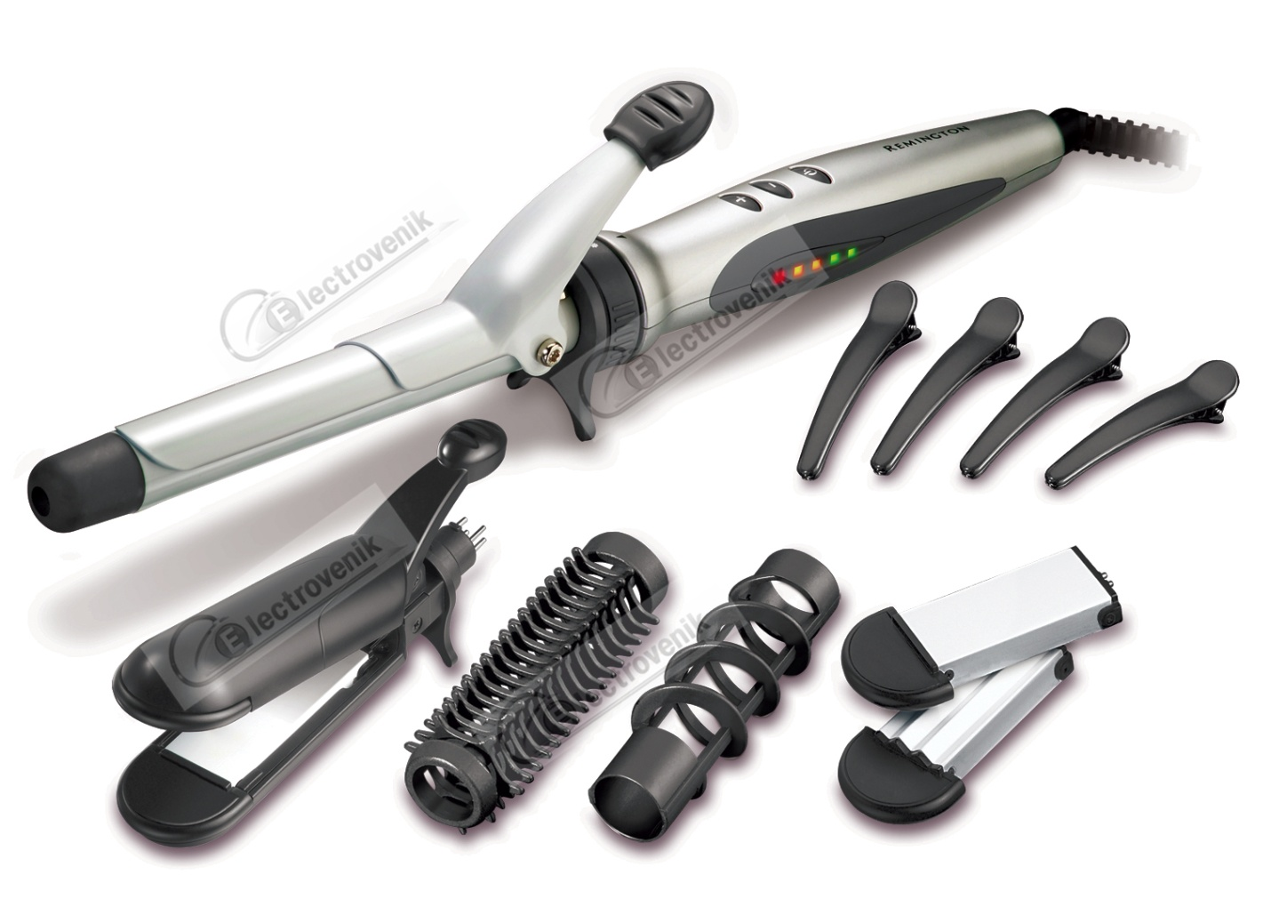
Виконала:
Учениця гр..ТУ-2
Мордовєц О.
Керівник
Сарновська О.Г
М.Первомайськ
2009-2010 н. р

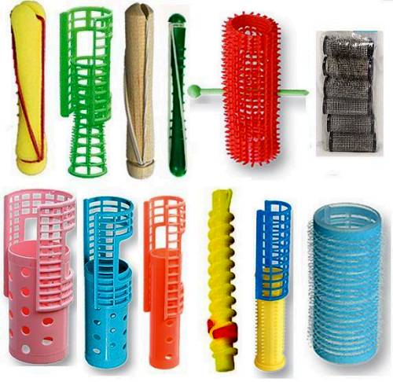
Дипломна робота
на тему: »Інструменти для укладки волосся»
Професія: ”Перукар(перукар-модельєр)”
Код:5141.2

Содержание
- Описание салона красоты_____________________________________ 3
- Специальная часть___________________________________________ 7
- Правила техники безопасности с инструментом для укладки и завивки волос._____________________________________________________ 8
- Дезинфекция инструментов и приспособлений._________________ 9
- Инструменты для укладки волос.______________________________ 11
  - Бигуди._________________________________________________ 11
  - Коклюшки для химической завивки.________________________ 16
  - Фен.___________________________________________________ 17
  - Щипцы для завивки.______________________________________18
  - Щетки и расчески._______________________________________ 21
  - Шпильки и зажимы._____________________________________ 25
7. Список литературы.__________________________________________ 26

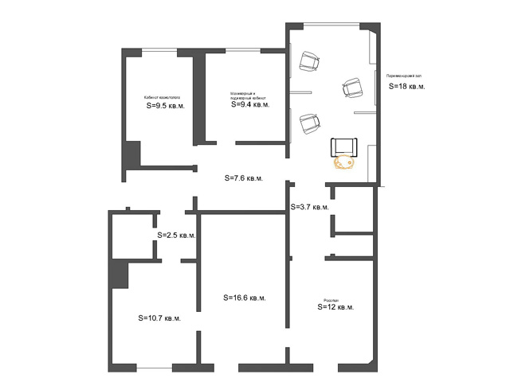Описание салона красоты «Нинель»
рядом.
Для покупки или заказа полной версии работы перейдите по ссылке.
Салон находится в городе Москва.
Приемная. В помещение, в которое посетители заходят сразу, находится диван, на котором посетители могут подождать своей очереди и посмотреть журналы, которые находятся на столике
На стене находится телевизор.
Поверхность пола гладкая, что соответствует нормам. Стены легко поддаются обработке моющими препаратами. В зоне ожидания находится одно рабочее место, выведены правила для обслуживания посетителей, прейскурант цен.
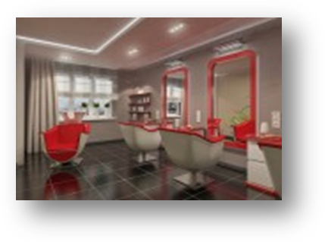
Универсальный зал. Расчитывается не менее 6 метро квадратных на одно рабочее место. В салоне «Нинель» в рабочем зале находится три рабочих места, а площадь его составляет 18 метров , что соответствует нормам. Так же в зале находится мойка. Зал оформлен в современном стиле.
Возле каждого рабочего места находятся тумбочки, с гладкой поверхностью, что способствует также обработке и дезинфекции. В тумбочках расположены выдвижные ящики для инструментов.
В зале гладкий пол и легко поддающиеся мытью стены.
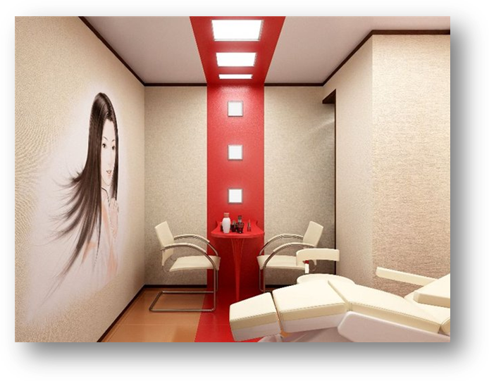
Маникюрный кабинет В этом салоне совмещены маникюрный и педикюрный кабинет. Кабинет оснащен современным оборудованием. Так же есть специальное кресло для педикюра.
Пол и стены так же соответствуют нормам, легко моются и дезинфицируются.
рядом.
Для покупки или заказа полной версии работы перейдите по ссылке.

специальная часть

Правила техники безопасности при работе с инструментами для укладки и завивки волос.
Инструменты дезинфицируют в процессе работы, по мере загрязнения их моют в мыльном растворе.
Перед тем как посадить клиента под сушуар, необходимо надеть ему на голову сеточку для сушки волос.
Перед включением фена в сеть необходимо проверить целостность проводов
Запрещается:
- Брать фен мокрыми руками;
- Хранить фен в ящике туалетного столика;
- Самостоятельно разбирать фен.

Дезинфекция инструментов и приспособлений
Обеззараживание инструментов направлено на предотвращение распространения болезнетворных микробов и на них уничтожение. Различают два образа обеззараживания - химическую и физическую дезинфекцию.
К дезинфицирующим химическим средствам принадлежат перекись водорода, йод, формалин, хлорамин и новые современные концентрированы препараты, которые растворяются к нужной концентрации в зависимости от назначения. Обязательным условием использования дезинфектантивов есть сертификаты соответствия. Перед использованием дезинфектанта нужно обязательно ознакомиться с инструкцией о правилах его применения.
рядом.
Для покупки или заказа полной версии работы перейдите по ссылке.
Чтобы полностью обеззаразить инструменты, их необходимо погрузить в раствор. Перед погружением все предметы следует очистить от волос, крема, масла и т. п., так как инструменты, подлежащие стерилизации, должны быть чистыми и сухими.
Сейчас во многих салонах используются стерилизаторы с ультрафиолетовым облучением, которые обеззараживают поверхность инструментов в течение 30 минут.
Если в процессе работы клиент будет поранен, надо постараться, чтобы не произошло соприкосновения кожи рук с его кровью, а инструменты следует промыть водой и хорошо продезинфицировать.
Для дезинфекции ран применяется растворы йода, перекись водорода, этиловый спирт.
Кровоостанавливающие средства способствуют быстрому свертыванию крови. В салонах для этого используются квасцы, которые представляют собой насыщенные растворы сернокислого аммония. Приготавливаются квасцы следующим образом: в небольшую емкость с перекисью водорода небольшими порциями всыпаются кристаллы сернокислого аммония до того момента, пока кристаллы не перестанут растворяться, то есть пока раствор не станет насыщенным.
Использование кровоостанавливающего карандаша в салоне не рекомендуется, так как в этом случае нет гарантии полной стерильности.
Инструменты для укладки волос

Инструменты парикмахера – снаряжение для работы, которое применяется для выполнения разных операций с волосами.
Приспособления играют вспомогательную роль, обеспечивая качественное выполнение парикмахером своей работы.
Бигуди
Бигуди — самое распространенное приспособление для укладки волос. При помощи бигуди производится оформление локонов, которые являются основой почти всех современных причесок.
В настоящее время в продаже представлено несколько разновидностей бигуди:
рядом.
Для покупки или заказа полной версии работы перейдите по ссылке.
Бигуди, как и весь инструмент парикмахера, необходимо систематически очищать от загрязнений. Для этого в процессе работы по мере надобности бигуди очищают от волос и промывают в теплой воде с мылом.
Металлические бигуди
Специалисты считают, что на металлические бигуди эффективнее всего накручивать волосы после химической завивки. Соприкосновение уже завитого химическим путем волоса с металлом придает большую устойчивость завитку.
Существует три вида металлических бигуди: мелкие, средние, крупные.
Естественно, чем короче волосы, тем тоньше должны быть бигуди.
Пластмассовые бигуди
Крупные пластмассовые бигуди с заколкой предназначены для завивки прямых волос, более мелкие - для накрутки коротких и средней длины волос.
Тем же, у кого совсем короткий волос, да еще и непослушный, можно посоветовать бигуди с "ершиком" - острые "шипы", выступающие на поверхности бигуди, лучше удерживают волосы в нужном состоянии. Единственное неудобство при завивке с помощью бигуди этого вида - при раскрутке волосы цепляются за
"ершик", и снятие бигуди происходит немного болезненно.
Резиновые бигуди
Эти бигуди, в отличие от металлических и пластмассовых, имеют не совсем круглую форму, а немного приплюснуты с боков. В результате завитки получаются неровными, тоже как бы приплюснутыми. Если вы редко пользуетесь бигуди и рука у вас не "набита", лучше от резиновых отказаться. Здесь нужна сноровка и умелые руки мастера. Так что в домашних условиях резиновые бигуди лучше заменить на металлические или пластмассовые.
Термобигуди
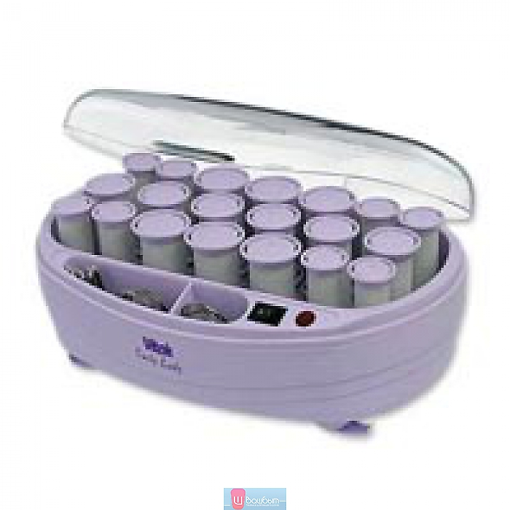
Многие женщины отдают предпочтение термобигуди. Когда нет времени сушить мокрые волосы, накрученные на обычные бигуди, под феном, выручают термобигуди. На процедуру завивки уходит 15-20 минут. Как сказано в инструкции к набору термобигуди, их на несколько минут следует опустить в кипящую воду, чтобы расплавился парафин. Далее накручиваем на бигуди сухие волосы, и по мере остывания парафина они (волосы) будут приобретать вожделенную волнистость. Правда, полученный результат вас может не удовлетворить - локоны после завивки на термобигуди получаются слабыми, такая завивка плохо держится.
Поэтому, как считают специалисты, на термобигуди желательно накручивать густой послушный волос. Тогда завиток, полученный от нагретого парафина, будет держаться дольше.
Бигуди-"липучки"
Одними из лучших бигуди можно назвать "липучки". Это новинка, многие наши женщины о них еще не слышали. Они не имеют ни резинок, ни заколок.
Ворсистая поверхность бигуди плотно держит волос, кроме того, в отличие от бигуди-"ершика", волос к "липучке" при раскрутке не цепляется, а снимается легко. Еще одно достоинство бигуди этого вида - они подходят для волос любой длины.
Бигуди-заколка
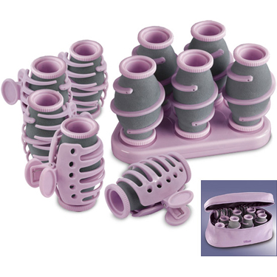
Еще одна новинка - бигуди-заколка. Предназначены они для завивки длинных прямых волос, каждая прядь которых накручивается на белую эластичную полоску губки, после чего сама губка скручивается вместе с волосами. После получасовой сушки под феном прямые волосы превращаются в упругие локоны. Такие бигуди просты в применении и не повреждают волосы, как, например, металлические и бигуди-"ершик".

Коклюшки для химической завивки волос
рядом.
Для покупки или заказа полной версии работы перейдите по ссылке.

Шипцы для завивки
Завивку волос выполняют с помощью обычных или электрических щипцов. В настоящее время существует целый набор щипцов, которые различаются только диаметром рабочей части. Щипцы состоят из трех частей: валика с ручкой, желобка с ручкой и соединяющего их штифта. Место соединения двух половинок щипцов штифтом делит их на рабочую часть и ручки.
Щипцы разделяются на две группы: к первой группе относятся все щипцы, которые требуют внешнего нагрева; ко второй — все электрические щипцы.
Щипцы первой группы изготовляют из специальных теплоемких сплавов, способствующих длительному сохранению требуемой для завивки волос температуры. Они бывают различных диаметров рабочей части:
- от 10 до 20 мм применяют для выработки волн и для завивки волос в локоны;
- от 14 до 20 мм применяют только для завивки волос в локоны;
- от 10 до 14 мм являются универсальными, т, е. позволяют выполнять любые прически.
Прежде чем приступить к работе новыми щипцами, требуется их подготовить.
Щипцы нагревают на пламени газовой горелки до буро-красного цвета, а затем опускают в сосуд с минеральным маслом. После остывания их вынимают из масла и протирают ватой. После такой процедуры на поверхности щипцов образуется тонкая защитная пленка из спекшегося масла, которая в дальнейшем будет предохранять соприкасающийся со щипцами слой волос от перегрева. За счет этого будет обеспечен равномерный прогрев щипцами всей захваченной пряди волос. Если нагреть щипцы, не обработанные описанным выше способом, то в момент завивки соприкасающиеся с щипцами волосы будут подвергнуты большему тепловому воздействию, чем волосы, находящиеся в середине пряди. Б результате перегрева поверхностных слоев пряди в них могут произойти необратимые изменения — сваривание белкового вещества, что в конце концов приведет к выпадению волос. При нагревании щипцов до более низкой температуры волосы в середине пряди не будут прогреты в достаточной степени и, следовательно, не завьются.
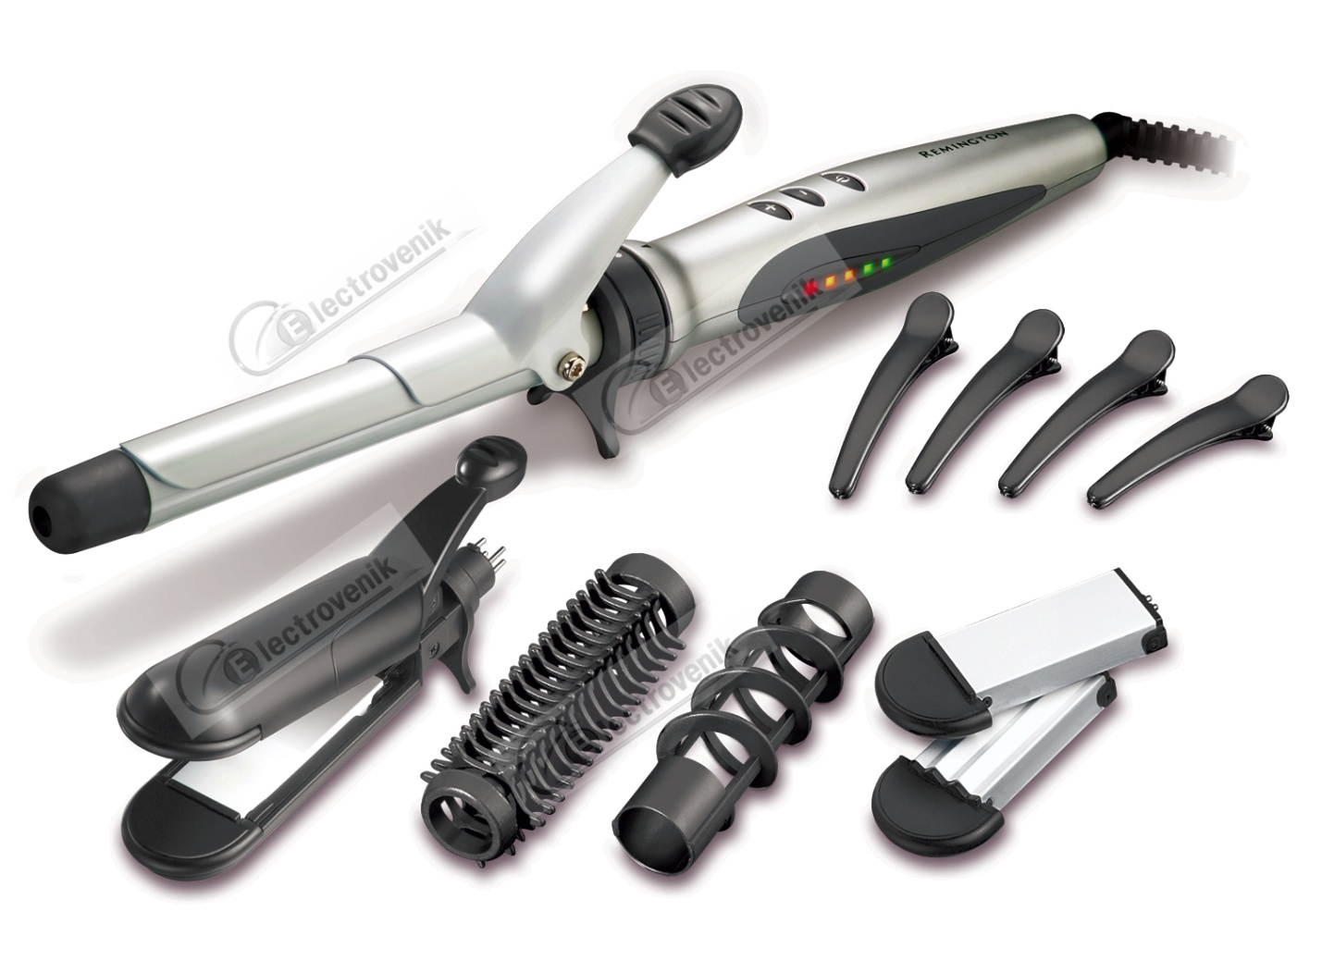Электрощипцы позволяют выполнять прически, практически ничем не отличающиеся от укладки волос на бигуди. Но из-за довольно значительного диаметра рабочей части ими можно выполнять лишь некоторые операции завивки.
рядом.
Для покупки или заказа полной версии работы перейдите по ссылке.
.
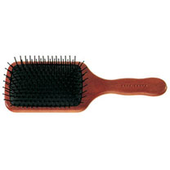
Плоские или полукруглые щетки идеальны для всех операций с мокрыми и сухими волосами и для сушки феном. Обычно они сделаны из нейлона с резиновой основой. У некоторых из них основание скользит по пластиковой формованной ручке. Резиновое основание может сниматься для мытья или для необходимой замены щетины.
Пневматические щетки имеют выпуклое резиновое основание с щетинками, собранными в пучки. Щетина может быть пластиковой, натуральной или смешанной.
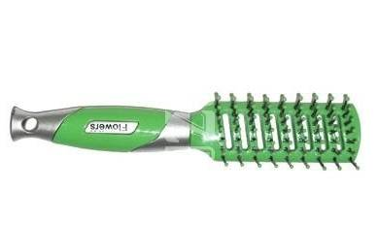
Продувные щетки имеют полый центр, что позволяет продувать через них воздух. Специальные щетинистые или булавковидные элементы предназначены поднимать и распутывать даже мокрые волосы. Продувные и тоннельные щетки-насадки дают возможность воздуху свободно циркулировать через щетки и волосы, так что волосы сохнут быстрее.
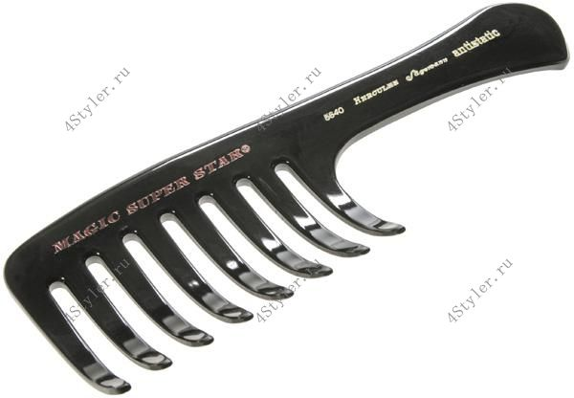
Расчески.Выбирайте расчески хорошего качества, с обработанными зубьями. Это означает, что каждый зубец обрезан так, что нет острых концов. Избегайте дешевых пластмассовых расчесок, которые сделаны штамповкой и имеют на каждом зубце проходящий по центру рубец. Они острые и. постепенно сдирая кутикулу, наносят повреждения волосам.
Для распутывания и расчесывания волос пользуйтесь расческами с редкими зубьями. Расчески с тонкой ручкой — для укладки; афрорасчески — для курчавых волос.
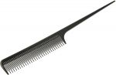
Для начеса, специальные расчески с зубьями разной длины, бывают с щетиной. А так же расчески хвостики, для удобного разделения волос на пряди.

Шпильки и зажимы
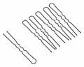
Эти вещи совершенно необходимы для разделения и закрепления волос при оформлении прически и для поднятия волос. Большинство шпилек — с тупыми гладкими концами или с подушечками на концах. Шпильки не отражают света и малозаметны в волосах; большинство из них сделаны из металла или пластика. Они бывают коричневые, черные, серые, белые, серебристые и соломенного цвета.
Шпильки— это заколки для волос, используются для закрепления свернутых кудрей. Заколки фиксируют кудри, французские складки и все поднятые наверх прически. В Северной Америке они известны как бобби -пинс, в Англии — блендрайтс и кирбис. Чтобы избежать неудобства, располагайте заколки в волосах так, чтобы они опирались на кожу своей плоской стороной.
рядом.
Для покупки или заказа полной версии работы перейдите по ссылке.

Список литературы

1. Аникина И.Ю. Энциклопедия парикмахерского искусства. М., ВЕЧЕ, 2000. 546 с.

2. Джекки Уэйдесон. Модные прически. М.,»Росмэн», 1998.124с.
3. С. Васильев «Парикмахерское искусство» 2000 г.

Первомайский профессиональный горный лицей
им. А.И. Бахмутского

Рецензия
НА ПИСЬМЕННУЮ ДИПЛОМНУЮ РАБОТУ УЧАЩЕЙСЯ ГРУППЫ ТУ-2
Мордовец О.
Дипломная работа выполнена _______________________________________ _____________________________________________________________________________________________________________________________________________________________________________________________________________________________________________________________________________________________________________________________________________________________________________________________________________________________________________________________________________________
Замечания_____________________________________________________________________________________________________________________________________________________________________________________________________________________________________________________________________________________________________________________________________
В специальной части дипломной работы ______________________________ ____________________________________________________________________________________________________________________________________________________________________________________________________________________________________________________________________________
Замечания________________________________________________________________________________________________________________________________________________________________________________________________________________________________________________________________________________________________________________________________________________________________________________________________________
Дипломная работа заслуживает оценки _______________ баллов
Преподаватель ________________________________ Сарновская Е.Г

